
การออกแบบหน่วยการเรียนรู้ตามแนวทางของ Backward Design
วรรณคดีและวรรณกรรม

หน่วยการเรียนรู้ที่ ๕-๘
รหัส-ชื่อรายวิชา ท ๑๑๑ กลุ่มสาระการเรียนรู้ภาษาไทย
ชั้นประถมศึกษาปีที่ ๑ ภาคเรียนที่ ๒ เวลาเรียน ๑๓ ชั่วโมง
ผู้สอน..................................................................โรงเรียน.........................................................

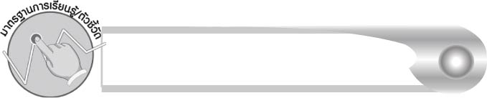
มาตรฐานการเรียนรู้/ตัวชี้วัด

มาตรฐานการเรียนรู้
มาตรฐาน ท ๑.๑ ใช้กระบวนการอ่านสร้างความรู้และความคิดเพื่อนำไปใช้ตัดสินใจแก้ปัญหาในการดำเนินชีวิต และมีนิสัยรักการอ่าน
ตัวชี้วัด
ท ๑.๑ ป. ๑/๗ บอกความหมายของเครื่องหมายหรือสัญลักษณ์สำคัญที่มักพบเห็น
ในชีวิตประจำวัน
มาตรฐานการเรียนรู้
มาตรฐาน ท ๕.๑ เข้าใจและแสดงความคิดเห็น วิจารณ์วรรณคดีและวรรณกรรมไทย
อย่างเห็นคุณค่า และนำมาประยุกต์ใช้ในชีวิตจริง
ตัวชี้วัด
ท ๕.๑ ป. ๑/๑ บอกข้อคิดที่ได้จากการอ่านหรือการฟังวรรณกรรมร้อยแก้วและ
ร้อยกรองสำหรับเด็ก
ท ๕.๑ ป. ๑/๒ ท่องจำบทอาขยานตามที่กำหนดและบทร้อยกรองตามความสนใจ

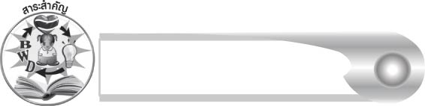
สาระสำคัญ

การอ่านและการฟังวรรณคดีและวรรณกรรมร้อยแก้วและร้อยกรองสำหรับเด็ก ทำให้
ได้ข้อคิดที่นำมาประยุกต์ใช้ในชีวิตประจำวัน

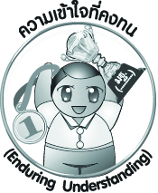
ความเข้าใจที่คงทน (Enduring Understanding)

นักเรียนสามารถสรุปได้ว่า การอ่านและการฟังวรรณคดีและวรรณกรรมร้อยแก้วและ ร้อยกรองสำหรับเด็ก ทำให้ได้ข้อคิดที่นำมาประยุกต์ใช้ในชีวิตประจำวัน
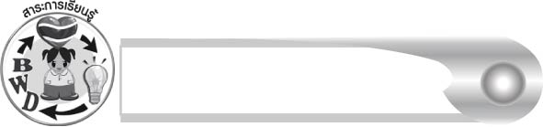
สาระการเรียนรู้

- การปฏิบัติตนเมื่ออยู่ที่โรงเรียน
- โรงเรียนน่าอยู่
- เครื่องหมายหรือสัญลักษณ์ในชีวิตประจำวัน
- ความเป็นเพื่อน
- บทร้อยกรองสำหรับเด็ก
- ปริศนาคำทาย
- บทร้องเล่น
- บทอาขยาน
- ความเป็นไทย


สมรรถนะสำคัญของผู้เรียน

๑. ความสามารถในการสื่อสาร
- ทักษะการอ่าน
- ทักษะการเขียน
- ทักษะการฟัง การดู และการพูด
๒. ความสามารถในการคิด
- การให้เหตุผล
- การวิเคราะห์
- การสังเคราะห์
- การจัดระบบความคิดเป็นแผนภาพ
- การสรุปความรู้
- การประเมินค่า
๓. ความสามารถในการแก้ปัญหา
๔. ความสามารถในการใช้ทักษะชีวิต


คุณลักษณะอันพึงประสงค์

รักชาติ ศาสน์ กษัตริย์
ตัวชี้วัดที่ ๑.๑ เป็นพลเมืองดีของชาติ
ซื่อสัตย์สุจริต
ตัวชี้วัดที่ ๒.๒ ประพฤติตรงตามความเป็นจริงต่อผู้อื่นทั้งทางกาย วาจา ใจ
มีวินัย
ตัวชี้วัดที่ ๓.๑ ปฏิบัติตามข้อตกลง กฎเกณฑ์ ระเบียบ ข้อบังคับของครอบครัว
โรงเรียน และสังคม
มุ่งมั่นในการทำงาน
ตัวชี้วัดที่ ๖.๑ ตั้งใจและรับผิดชอบในการปฏิบัติหน้าที่การงาน
รักความเป็นไทย
ตัวชี้วัดที่ ๗.๑ ภาคภูมิใจในขนบธรรมเนียมประเพณี ศิลปะ วัฒนธรรมไทย
และมีความกตัญญูกตเวที
ตัวชี้วัดที่ ๗.๓ อนุรักษ์และสืบทอดภูมิปัญญาไทย
มีจิตสาธารณะ
ตัวชี้วัดที่ ๘.๑ ช่วยเหลือผู้อื่นด้วยความเต็มใจและพึงพอใจ โดยไม่หวังสิ่งตอบแทน
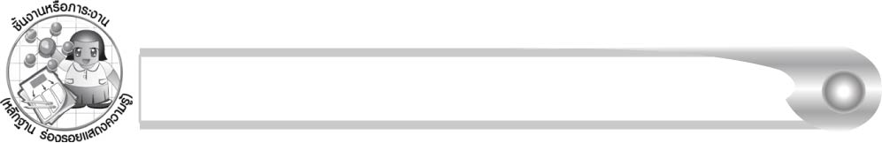
ชิ้นงานหรือภาระงาน (หลักฐาน ร่องรอยแสดงความรู้)

๑. ภาพวาดโรงเรียนที่น่าอยู่
๒. ชิ้นงาน เรื่อง การอ่านเครื่องหมายหรือสัญลักษณ์ในชีวิตประจำวัน
๓. กิจกรรมการท่องจำบทอาขยาน
๔. ชิ้นงาน เรื่อง สิ่งที่นักเรียนภาคภูมิใจในความเป็นคนไทย

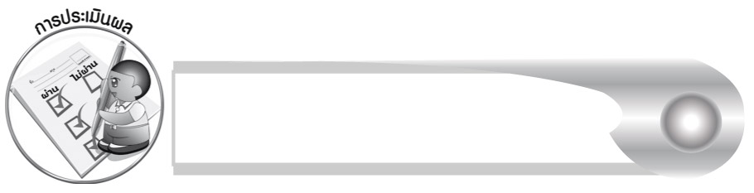
การประเมินผล

การประเมินผลตัวชี้วัด
ชิ้นงานเรื่อง การอ่านเครื่องหมายหรือสัญลักษณ์ในชีวิตประจำวัน
ระดับคะแนน  เกณฑ์การประเมิน | ๔ | ๓ | ๒ | ๑
การอ่านเครื่องหมาย  หรือสัญลักษณ์  ในชีวิตประจำวัน | วาดภาพเครื่องหมาย หรือสัญลักษณ์ บอกชื่อและอธิบายความหมายได้ถูกต้อง  เขียนสะกดทุกคำถูกต้อง | วาดภาพเครื่องหมาย หรือสัญลักษณ์ บอกชื่อและ อธิบายความหมาย ได้ถูกต้อง  เขียนสะกดคำผิดเล็กน้อย | วาดภาพเครื่องหมายหรือสัญลักษณ์  บอกชื่อและ อธิบายความหมายได้ถูกต้อง  เขียนสะกดคำผิดหลายแห่ง | วาดภาพเครื่องหมายหรือสัญลักษณ์ถูกต้อง ไม่เขียนชื่อ และความหมาย  แต่เมื่อถามปากเปล่าสามารถบอกชื่อ และอธิบายความหมายถูกต้อง

กิจกรรมการท่องจำบทอาขยาน
ระดับคะแนน  เกณฑ์การประเมิน | ๔ | ๓ | ๒ | ๑
การท่องจำ  บทอาขยาน | ท่องจำบทอาขยานได้ถูกต้องทุกคำอย่างไม่ติดขัด  ออกเสียงชัดเจน  เว้นจังหวะดี  มีทำนองไพเราะ | ท่องจำบทอาขยานได้ถูกต้องทุกคำอย่างไม่ติดขัด  ออกเสียงชัดเจน  เว้นจังหวะดี | ท่องจำบทอาขยานได้ถูกต้องทุกคำอย่างไม่ติดขัด  ออกเสียงชัดเจน | ท่องจำบทอาขยานได้ถูกต้องทุกคำอย่างไม่ติดขัด

การประเมินคุณลักษณะอันพึงประสงค์
รักชาติ ศาสน์ กษัตริย์
ตัวชี้วัดที่ ๑.๑ เป็นพลเมืองดีของชาติ
พฤติกรรมบ่งชี้ | ดีเยี่ยม (๓) | ดี (๒) | ผ่าน (๑) | ไม่ผ่าน (๐)
๑.๑.๑ ยืนตรงเคารพธงชาติ  ร้องเพลงชาติ  และอธิบาย  ความหมายของ  เพลงชาติได้ถูกต้อง  ๑.๑.๒ ปฏิบัติตนตามสิทธิ  และหน้าที่พลเมืองดี  ของชาติ  ๑.๑.๓ มีความสามัคคี  ปรองดอง | ยืนตรงเมื่อได้ยินเพลงชาติ ร้องเพลงชาติได้ และบอกความหมายของเพลงชาติ ได้ถูกต้อง ปฏิบัติตนตามสิทธิ และหน้าที่ ของนักเรียน ให้ความร่วมมือ ร่วมใจในการทำงานกับสมาชิก ในชั้นเรียน | ยืนตรงเมื่อได้ยินเพลงชาติ ร้องเพลงชาติได้ และบอกความหมายของเพลงชาติ ได้ถูกต้อง ปฏิบัติตนตามสิทธิ และหน้าที่ ของนักเรียน | ยืนตรงเมื่อได้ยินเพลงชาติ ร้องเพลงชาติได้ | ไม่ยืนตรงเคารพ ธงชาติ

ซื่อสัตย์สุจริต
ตัวชี้วัดที่ ๒.๒ ประพฤติตรงตามความเป็นจริงต่อผู้อื่นทั้งทางกาย วาจา ใจ
พฤติกรรมบ่งชี้ | ดีเยี่ยม (๓) | ดี (๒) | ผ่าน (๑) | ไม่ผ่าน (๐)
๒.๒.๑ ไม่ถือเอาสิ่งของ  หรือผลงาน  ของผู้อื่นมาเป็น  ของตนเอง  ๒.๒.๒ปฏิบัติตนต่อผู้อื่น  ด้วยความซื่อตรง  ๒.๒.๓ ไม่หาประโยชน์  ในทางที่ไม่ถูกต้อง | ไม่นำสิ่งของและผลงานของผู้อื่นมาเป็นของตนเองปฏิบัติตนต่อผู้อื่นด้วยความซื่อตรง | ไม่นำสิ่งของ ของผู้อื่น มาเป็นของตนเองปฏิบัติตนต่อผู้อื่น ด้วยความซื่อตรง | ไม่นำสิ่งของ ของผู้อื่น มาเป็นของตนเอง | นำสิ่งของ ของผู้อื่น มาเป็นของตนเอง

มีวินัย
ตัวชี้วัดที่ ๓.๑ ปฏิบัติตามข้อตกลง กฎเกณฑ์ ระเบียบ ข้อบังคับของครอบครัว โรงเรียน
และสังคม
พฤติกรรมบ่งชี้ | ดีเยี่ยม (๓) | ดี (๒) | ผ่าน(๑) | ไม่ผ่าน (๐)
๓.๑.๑ ปฏิบัติตาม  ข้อตกลง  กฎเกณฑ์  ระเบียบ  ข้อบังคับของ  ครอบครัว  โรงเรียน  และสังคม  ไม่ละเมิด  สิทธิของ  ผู้อื่น  ๓.๑.๒ ตรงต่อเวลา  ในการปฏิบัติ  กิจกรรม  ต่าง ๆ ใน  ชีวิตประจำวัน  แลรับผิดชอบในการทำงาน | ปฏิบัติตามข้อตกลง กฎเกณฑ์ ระเบียบ ข้อบังคับของครอบครัว และโรงเรียน ได้ด้วยตนเอง | ปฏิบัติตามข้อตกลง กฎเกณฑ์ ระเบียบ ข้อบังคับของครอบครัว และโรงเรียน โดยต้องมีการเตือนเป็นบางครั้ง | ปฏิบัติตามข้อตกลง กฎเกณฑ์ ระเบียบ ข้อบังคับของครอบครัว โดยต้องมีการเตือนเป็นส่วนใหญ่ | ไม่ปฏิบัติตนตามข้อตกลง กฎเกณฑ์ ระเบียบ ข้อบังคับของครอบครัว และโรงเรียน

มุ่งมั่นในการทำงาน
ตัวชี้วัดที่ ๖.๑ ตั้งใจและรับผิดชอบในการปฏิบัติหน้าที่การงาน
พฤติกรรมบ่งชี้ | ดีเยี่ยม (๓) | ดี (๒) | ผ่าน (๑) | ไม่ผ่าน (๐)
๖.๑.๑ เอาใจใส่ต่อการปฏิบัติ  หน้าที่ที่ได้รับมอบหมาย  ๖.๑.๒ ตั้งใจและรับผิดชอบ  ในการทำงานให้สำเร็จ  ๖.๑.๓ปรับปรุงและพัฒนา  การทำงานด้วยตนเอง | ตั้งใจและรับผิดชอบในการปฏิบัติหน้าที่ที่ได้รับมอบหมาย ให้สำเร็จ มีการ ปรับปรุงการทำงานให้ดีขึ้น | ตั้งใจและรับผิดชอบในการปฏิบัติหน้าที่ ที่ได้รับมอบหมาย ให้สำเร็จ | เอาใจใส่ต่อการปฏิบัติหน้าที่ที่ได้รับมอบหมาย | ไม่ตั้งใจปฏิบัติ หน้าที่การงาน

รักความเป็นไทย
ตัวชี้วัดที่ ๗.๑ ภาคภูมิใจในขนบธรรมเนียมประเพณี ศิลปะ วัฒนธรรมไทย
และมีความกตัญญูกตเวที
พฤติกรรมบ่งชี้ | ดีเยี่ยม (๓) | ดี (๒) | ผ่าน (๑) | ไม่ผ่าน (๐)
๗.๑.๑ แต่งกายและมีมารยาท  งดงามแบบไทย  มีสัมมาคารวะ  กตัญญูกตเวที  ต่อผู้มีพระคุณ  ๗.๑.๒ ร่วมกิจกรรมที่เกี่ยวข้อง  กับประเพณี ศิลปะ  และวัฒนธรรมไทย  ๗.๑.๓ ชักชวน แนะนำให้ผู้อื่น  ปฏิบัติตาม  ขนบธรรมเนียม  ประเพณี ศิลปะ  และวัฒนธรรมไทย | ปฏิบัติตนเป็นผู้มีมารยาทแบบไทย มีสัมมาคารวะ กตัญญูกตเวที ต่อผู้มีพระคุณ และแต่งกายแบบไทย เข้าร่วมในกิจกรรม ที่เกี่ยวข้องกับประเพณี ศิลปะ และวัฒนธรรมไทย | ปฏิบัติตนเป็นผู้มีมารยาทแบบไทย มีสัมมาคารวะ กตัญญูกตเวที ต่อผู้มีพระคุณ และแต่งกายแบบไทย | ปฏิบัติตนเป็นผู้มีมารยาทแบบไทย มีสัมมาคารวะ กตัญญูกตเวที ต่อผู้มีพระคุณ | ไม่มีสัมมาคารวะ ต่อผู้ใหญ่

ตัวชี้วัดที่ ๗.๓ อนุรักษ์และสืบทอดภูมิปัญญาไทย
พฤติกรรมบ่งชี้ | ดีเยี่ยม (๓) | ดี (๒) | ผ่าน (๑) | ไม่ผ่าน (๐)
๗.๓.๑ นำภูมิปัญญาไทย  มาใช้ให้เหมาะสม  ในวิถีชีวิต  ๗.๓.๒ ร่วมกิจกรรม  ที่เกี่ยวข้องกับ  ภูมิปัญญาไทย  ๗.๓.๓ แนะนำ มีส่วนร่วม  ในการสืบทอด  ภูมิปัญญาไทย | บอกชื่อภูมิปัญญา-ไทยที่ใช้ในท้องถิ่นของตน เข้าร่วมและชักชวนคนในครอบครัวหรือเพื่อนเข้าร่วมกิจกรรมที่เกี่ยวข้องกับภูมิปัญญาไทย | บอกชื่อภูมิปัญญา-ไทยที่ใช้ในท้องถิ่นของตน เข้าร่วมกิจกรรม ที่เกี่ยวข้องกับ ภูมิปัญญาไทย | บอกชื่อภูมิปัญญา-ไทยที่ใช้ในท้องถิ่นของตนได้ | ไม่สนใจ ภูมิปัญญาไทย

มีจิตสาธารณะ
ตัวชี้วัดที่ ๘.๑ ช่วยเหลือผู้อื่นด้วยความเต็มใจและพึงพอใจ โดยไม่หวังสิ่งตอบแทน
พฤติกรรมบ่งชี้ | ดีเยี่ยม (๓) | ดี (๒) | ผ่าน (๑) | ไม่ผ่าน (๐)
๘.๑.๑ ช่วยพ่อแม่ ผู้ปกครอง  ครูทำงาน  ด้วยความเต็มใจ  ๘.๑.๒ อาสาทำงานให้ผู้อื่น  ด้วยกำลังกาย กำลังใจ  และกำลังสติปัญญา  ด้วยความสมัครใจ  ๘.๑.๓ แบ่งปันสิ่งของ  ทรัพย์สิน และอื่น ๆ  และช่วยแก้ปัญหา  หรือสร้างความสุข  ให้กับผู้อื่น | ช่วยพ่อแม่ ผู้ปกครอง และครูทำงาน อาสาทำงาน และแบ่งปันสิ่งของให้ผู้อื่น ด้วยความเต็มใจ | ช่วยพ่อแม่ ผู้ปกครอง และครูทำงาน อาสาทำงานให้ผู้อื่น ด้วยความเต็มใจ | ช่วยพ่อแม่ ผู้ปกครอง และครูทำงาน ด้วยความเต็มใจ | ไม่ช่วยเหลือพ่อแม่ผู้ปกครอง และครู


การจัดกิจกรรมการเรียนรู้

๑. ให้นักเรียนร่วมกันสนทนาหรือแสดงความคิดเห็นเกี่ยวกับเรื่องที่จะอ่าน เพื่อทบทวนความรู้
และประสบการณ์เดิม ให้เชื่อมโยงกับการเรียนรู้สิ่งใหม่
๒. ครูนำนักเรียนอ่านเรื่องที่กำหนด ให้นักเรียนอ่านออกเสียงตาม แล้วฝึกอ่านด้วยตนเอง
๓. ให้นักเรียนร่วมกันเรียนรู้ความหมายของคำ และช่วยกันสรุปเรื่องที่อ่าน ครูเป็นผู้แนะนำ
และอธิบายเพิ่มเติม
๔. ให้นักเรียนสังเกตและสำรวจสถานที่หรือสิ่งแวดล้อมรอบตัว เพื่อเชื่อมโยงกับเรื่องที่อ่าน
และเพิ่มพูนประสบการณ์
๕. ให้นักเรียนบอกข้อคิดจากเรื่องที่อ่าน
๖. ให้นักเรียนท่องจำบทอาขยานและบทร้อยกรองตามความสนใจ
๗. ให้นักเรียนทำชิ้นงานและกิจกรรมเสริมทักษะการเรียนรู้ ครูตรวจสอบผลงานของนักเรียน เป็นรายบุคคล
๘. ให้นักเรียนและครูร่วมกันสรุปความรู้ ดังนี้
การอ่านและการฟังวรรณคดีและวรรณกรรมร้อยแก้วและร้อยกรองสำหรับเด็ก ทำให้ได้ข้อคิดที่นำมาประยุกต์ใช้ในชีวิตประจำวัน

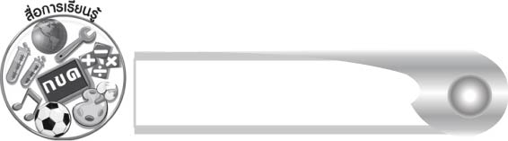
สื่อการเรียนรู้

๑. บทอ่าน ๑๐. ปากกาเคมี
๒. กระดาษสำหรับวาดภาพ ๑๑. ป้ายคะแนน
๓. สีเทียน สีไม้ ๑๒. บทร้องเล่น
๔. ภาพ ๑๓. บทอาขยาน
๕. บัตรคำ ๑๔. แผนที่
๖. แถบข้อความ ๑๕. ธงชาติไทย
๗. เครื่องหมายหรือสัญลักษณ์ ๑๖. ชิ้นงานที่ ๘-๙
๘. บทร้อยกรองสำหรับเด็ก
๙. ปริศนาคำทาย

แบบทดสอบก่อนเรียน (Pre - Test)
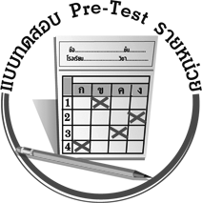
ได้______คะแนน
คะแนนเต็ม ๑๐ คะแนน
ชื่อ ____________________นามสกุล________________ เลขที่____ ชั้น_____
ให้นักเรียนใช้ดินสอระบายลงใน หน้าคำตอบที่ถูกต้องให้เต็มวง
๑. เมื่ออ่านหนังสืออยู่กับเพื่อนเพื่อน นักเรียนควรทำอย่างไร
๑ นั่งอ่านให้เรียบร้อย
๒ อ่านแข่งกันเสียงดัง
๓ ชวนเพื่อนวาดภาพลงในหนังสือ
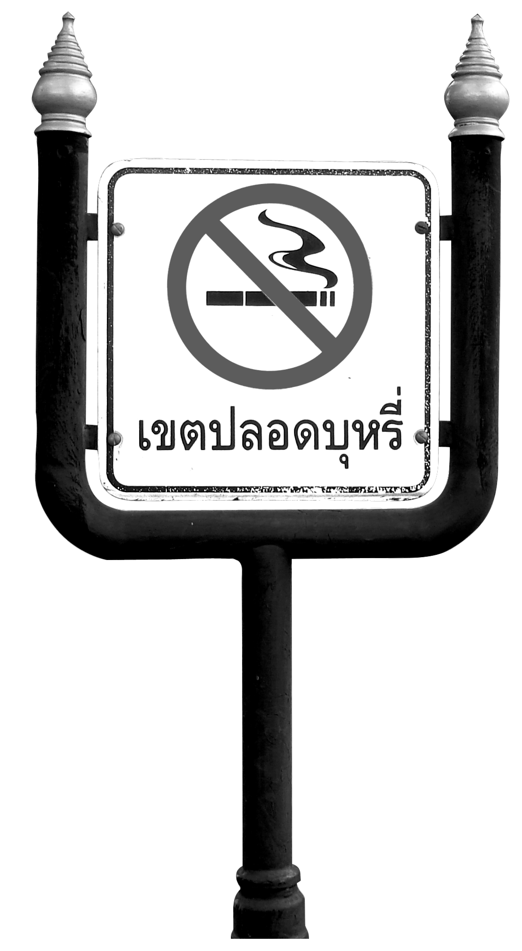
๒. สถานที่ที่มีสัญลักษณ์ในภาพจะเป็นอย่างไร

๑ มีคนขายบุหรี่
๒ มีแต่คนสูบบุหรี่
๓ ไม่มีคนสูบบุหรี่

๓. สัตว์ชนิดนี้มีสองขา บินได้ ออกลูกเป็นไข่ ว่ายน้ำได้

สัตว์ชนิดนี้คืออะไร
๑ นก ๒ เป็ด ๓ ไก่

๔. ตะเข้ตะโขง อยู่ในโพรงไม้สัก
ตะเข้ฟันหัก กัดคนไม่เข้า

ตะเข้ตะโขง คืออะไร
๑ ฮิปโปโปเตมัส ๒ ฉลาม ๓ จระเข้

๕. ว่านไปเล่นกับเพื่อนเพื่อนที่สนามเด็กเล่น เมื่อกลับถึงบ้าน
ว่านหยิบขนมกินทันทีโดยไม่ได้ล้างมือ

อะไรน่าจะเกิดขึ้นกับว่าน
๑ เป็นหวัด ๒ ปวดหัว ๓ ท้องเสีย

๖. นักเรียนวิ่งเล่นกับเพื่อนอย่างสนุกสนาน
ทันใดนั้นเพื่อนสะดุดก้อนหินหกล้ม

นักเรียนควรทำอย่างไร
๑ พาเพื่อนไปหาผู้ใหญ่
๒ ร้องไห้เสียงดัง
๓ วิ่งหนีไป

๗. พี่ชายนำเงินมาหยอดกระป๋องออมสินวันละ ๒ บาท
น้องชายนำเงินมาหยอดกระป๋องออมสินสัปดาห์ละ ๕ บาท
น้องสาวไม่เคยนำเงินมาหยอดกระป๋องออมสินเลย

ใครมีเงินเก็บมากกว่ากัน
๑ น้องชาย ๒ พี่ชาย ๓ น้องสาว

๘. มะลิแสดงถึงพระคุณของแม่
พุทธรักษาแสดงถึงพระคุณของพ่อ

สัญลักษณ์ที่แสดงถึงพระคุณของพ่อแม่คืออะไร
๑ ผลไม้ ๒ ดอกไม้ ๓ สัตว์

๙. พ่อทำความสะอาดบ้าน แม่ทำอาหาร ลูกรดน้ำต้นไม้
ทุกคนในบ้านช่วยกันทำงาน

ครอบครัวนี้แสดงให้นักเรียนเห็นสิ่งใด
๑ ความสามัคคี ๒ ความซื่อสัตย์
๓ ความกล้าหาญ

๑๐. แมวเอ๋ยแมวเหมียว

รูปร่าง_______________เป็นนักหนา
ร้องเรียกเหมียวเหมียวเดี๋ยวก็มา
เคล้าแข้งเคล้าขาน่าเอ็นดู

อาขยานบทนี้มีคำใดหายไป
๑ สะสวย ๒ แสนเพรียว ๓ ประเปรียว

แบบทดสอบหลังเรียน (Post - Test)
ได้_______คะแนน
คะแนนเต็ม ๑๐ คะแนน
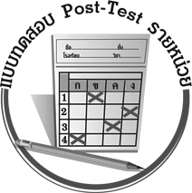
ชื่อ ____________________นามสกุล________________ เลขที่____ ชั้น_____
ให้นักเรียนใช้ดินสอระบายลงใน หน้าคำตอบที่ถูกต้องให้เต็มวง

๑. ว่านไปเล่นกับเพื่อนเพื่อนที่สนามเด็กเล่น เมื่อกลับถึงบ้าน
ว่านหยิบขนมกินทันทีโดยไม่ได้ล้างมือ

อะไรน่าจะเกิดขึ้นกับว่าน
๑ เป็นหวัด ๒ ปวดหัว ๓ ท้องเสีย

๒. พี่ชายนำเงินมาหยอดกระป๋องออมสินวันละ ๒ บาท
น้องชายนำเงินมาหยอดกระป๋องออมสินสัปดาห์ละ ๕ บาท
น้องสาวไม่เคยนำเงินมาหยอดกระป๋องออมสินเลย

ใครมีเงินเก็บมากกว่ากัน
๑ น้องชาย ๒ พี่ชาย ๓ น้องสาว

๓. ตะเข้ตะโขง อยู่ในโพรงไม้สัก
ตะเข้ฟันหัก กัดคนไม่เข้า

ตะเข้ตะโขง คืออะไร
๑ ฮิปโปโปเตมัส ๒ ฉลาม ๓ จระเข้

๔. พ่อทำความสะอาดบ้าน แม่ทำอาหาร ลูกรดน้ำต้นไม้

ทุกคนในบ้านช่วยกันทำงาน

ครอบครัวนี้แสดงให้นักเรียนเห็นสิ่งใด
๑ ความสามัคคี ๒ ความซื่อสัตย์
๓ ความกล้าหาญ

๕. สัตว์ชนิดนี้มีสองขา บินได้ ออกลูกเป็นไข่ ว่ายน้ำได้

สัตว์ชนิดนี้คืออะไร
๑ นก ๒ เป็ด ๓ ไก่

๖. นักเรียนวิ่งเล่นกับเพื่อนอย่างสนุกสนาน
ทันใดนั้นเพื่อนสะดุดก้อนหินหกล้ม

นักเรียนควรทำอย่างไร
๑ พาเพื่อนไปหาผู้ใหญ่
๒ ร้องไห้เสียงดัง
๓ วิ่งหนีไป

๗. มะลิแสดงถึงพระคุณของแม่
พุทธรักษาแสดงถึงพระคุณของพ่อ

สัญลักษณ์ที่แสดงถึงพระคุณของพ่อแม่คืออะไร
๑ ผลไม้ ๒ ดอกไม้ ๓ สัตว์

๘. แมวเอ๋ยแมวเหมียว

รูปร่าง_____________เป็นนักหนา
ร้องเรียกเหมียวเหมียวเดี๋ยวก็มา
เคล้าแข้งเคล้าขาน่าเอ็นดู

อาขยานบทนี้มีคำใดหายไป
๑ สะสวย ๒ แสนเพรียว ๓ ประเปรียว

๙. สถานที่ที่มีสัญลักษณ์ในภาพจะเป็นอย่างไร
๑ มีคนขายบุหรี่
๒ มีแต่คนสูบบุหรี่
๓ ไม่มีคนสูบบุหรี่

๑๐. เมื่ออ่านหนังสืออยู่กับเพื่อนเพื่อน นักเรียนควรทำอย่างไร
๑ นั่งอ่านให้เรียบร้อย
๒ อ่านแข่งกันเสียงดัง
๓ ชวนเพื่อนวาดภาพลงในหนังสือ

เฉลยแบบทดสอบก่อนเรียน (Pre-Test)

๑. ๑ ๒. ๓ ๓. ๒ ๔. ๓ ๕. ๓
๖. ๑ ๗. ๒ ๘. ๒ ๙. ๑ ๑๐. ๓

เฉลยแบบทดสอลหลังเรียน (Post-Test)
๑. ๓ ๒. ๒ ๓. ๓ ๔. ๑ ๕. ๒
๖. ๑ ๗. ๒ ๘. ๓ ๙. ๓ ๑๐. ๑
แบบบันทึกสรุปผลการเรียนรู้สำหรับผู้เรียน
ชื่อ-นามสกุล _____________________________________________ เลขที่ ___________ ชั้น___________
วันที่________เดือน_________________________พ.ศ.___________
คำชี้แจง ให้นักเรียนบันทึกสรุปผลการเรียนรู้จากหน่วยการเรียนรู้นี้



หน่วยการเรียนรู้ที่____
_________________
๑. ครูสามารถนำแบบบันทึกนี้ไปใช้เป็นหลักฐานและข้อมูลเพื่อปรับปรุงและพัฒนากระบวนการเรียนรู้ของผู้เรียน
๒. ครูสามารถนำแบบบันทึกนี้ไปใช้ประกอบการทำวิจัยในชั้นเรียนเพื่อเป็นผลงานประกอบการเลื่อนวิทยฐานะได้
นักเรียนยังไม่เข้าใจเรื่องใดอีกบ้าง
ที่เกี่ยวกับหน่วยการเรียนรู้นี้
ซึ่งต้องการให้ครูอธิบายเพิ่มเติม
____________________________________________________________________________________________________________________________
นักเรียนมีความรู้สึกอย่างไร หลังจากที่เรียนหน่วยการเรียนรู้นี้แล้ว
________________________________________________________________________________________________________________________________________________
นักเรียนจะสามารถนำความรู้
ความเข้าใจจากหน่วยการเรียนรู้นี้
ไปใช้ประโยชน์ในชีวิตประจำวันได้อย่างไรบ้าง
______________________________________________________________________________________________________________
หมายเหตุ ให้ครูสำเนาแบบบันทึกนี้เพื่อให้นักเรียนบันทึกทุกหน่วยการเรียนรู้

นักเรียนได้รับความรู้เรื่องใดบ้าง
จากหน่วยการเรียนรู้นี้
______________________________________________________________________________________________________________

กิจกรรมที่นักเรียนชอบมากที่สุดในหน่วยการเรียนรู้นี้คือกิจกรรมใด เพราะอะไร
____________________________________________________________________________________________________________________________________
ผลงานที่นักเรียนชอบ และต้องการคัดเลือกเป็นผลงานดีเด่นจาก
หน่วยการเรียนรู้นี้ คือ ผลงานใดบ้าง
______________________________________________________________________________________________________________

